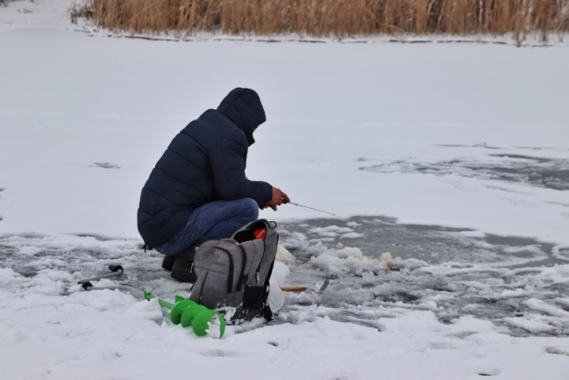

ОСТОРОЖНО, ТОНКИЙ ЛЁД!!!
Зима еще на пороге, а водоемы в затонах, в местах слабого течения, на прудах, ввиду минусовых температур, покрылись первым льдом. В это время выходить на поверхность льда крайне опасно, так как лед еще не прочен. Да и замерзают водоемы, как правило, неравномерно, по частям: сначала у берега, на мелководье, в защищенных от ветра заливах, а затем уже на середине. На озерах и прудах лед появляется раньше, чем на реках, где течение задерживает образование льда.
Ежегодно тонкий лед становится причиной гибели людей. Любители подледного лова уже приготовили свои снасти, чтобы по перволедью испытать рыбацкое счастье. Считается, что в самом начале ледостава рыбалка бывает наиболее удачной. Возможно, оно так и есть, но это наиболее опасное время для всех выходящих на лед. Заядлые рыбаки буквально теряют бдительность, подвергая свою жизнь и здоровье опасности.
Особую тревогу вызывает появление детей на неокрепшем льду, которые не всегда понимают подстерегающую их опасность.
Главное управление МЧС России по Липецкой области напоминает: в период становления льда на водоемах необходимо уделить особое внимание собственной безопасности!
Уважаемые родители, в ваших силах предостеречь детей от опасностей, связанных с попаданием на лед. Первое и самое главное правило – оградите детей от пребывания на водоемах! Побеседуйте с ребенком о правилах поведения, напомните им основные правила безопасного поведения на льду и закрепите их в сознании ребенка. Не отпускайте детей на лед (на рыбалку, катание на лыжах, коньках) без сопровождения взрослых!
ЗАПРЕЩАЕТСЯ выходить на лед в состоянии алкогольного опьянения, прыгать и бегать по льду, собираться большим количеством людей в одной точке, выходить на тонкий лед, который образовался на реках с быстрым течением! Нельзя выходить на лед, когда на улице темно или плохая видимость по причине тумана или снега. Необходимо помнить, что особенно опасным является лед, который покрыт толстым слоем снега (в таких местах вода замерзает намного медленнее). Также опасны те места на льду, где видны трещины и лунки. Безопасным для человека считается лед толщиной не менее 10 сантиметров. Строгое соблюдение мер предосторожности - главное условие предотвращения несчастных случаев!
Если вы стали свидетелем несчастья, рядом с вами пострадавшие, необходимо немедленно сообщить на телефон Службы спасения 01, с мобильного 101, 112. В Главном управлении МЧС России по Липецкой области осуществляется круглосуточная работа телефона доверия – 8(4742) 22-88-60.

